 | 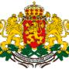  Оперативна програма “Регионално развитие” 2007-2013  www.bgregio.eu  Инвестираме във Вашето бъдеще!  Проектът се финансира от Европейския фонд за регионално развитие и от държавния бюджет на Република България | 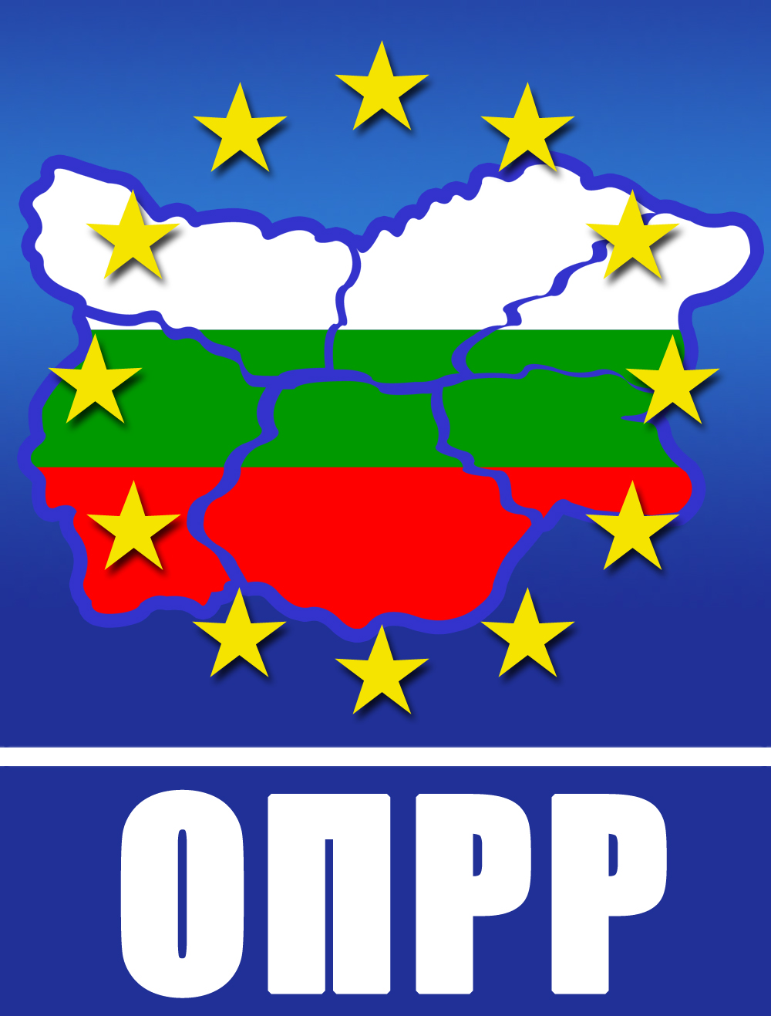
ПРЕССЪОБЩЕНИЕ
ОБЩИНА ЛЯСКОВЕЦ
Схема за безвъзмездна финансова помощ
BG161PO001/1.4-05/2009

ПРОЕКТ „УСТОЙЧИВО И ИНТЕГРИРАНО РАЗВИТИЕ НА ГРАД ЛЯСКОВЕЦ ЧРЕЗ БЛАГОУСТРОЯВАНЕ НА ОБЩЕСТВЕНИ ПРОСТРАНСТВА”
ДОГОВОР № BG161PO001/1.4-05/2009/010

Проектът се осъществява с финансовата подкрепа на оперативна програма „Регионално развитие 2007-2013”, съфинансирана от Европейския съюз чрез европейския фонд за регионално развитие

На 16.07.2010 г. в гр.София се сключи договор между Община Лясковец и Министерство на регионалното развитие и благоустройството в качеството му на Управляващ орган на Оперативна програма „Регионално развитие 2007-2013” за предоставяне на безвъзмездна финансова помощ за реализация на проект „Устойчиво и интегрирано развитие на град Лясковец чрез благоустрояване на обществени пространства”.
Основна цел: Да се подобри физическата и жизнена среда на град Лясковец като предпоставка за устойчиво и интегрирано развитие и високо качество на живот, труд и инвестиции.
Конкретни цели: Да се подобри физическата среда на град Лясковец, като условие за адекватно функционално и структурно развитие, отговарящо на потребностите на жителите и стопанските субекти; да се повиши привлекателността и сигурността на средата на живот, труд и инвестиции в град Лясковец и повишаване качеството на живот; да се осигури екологична, достъпна и здравословна жизнена среда предполагаща интегриране на групите в неравностойно положение, да се създаде достъпна среда за хората с увреждания и достатъчно детски площадки за безопасна игра на децата.
Описание: По проекта се предвижда възстановяване и озеленяване на централни паркови зони в град Лясковец – реконструкция на Голям и малък градски парк. Предвижда се реконструкция на настилки, изграждане на детска игрова зона, изграждане на поливни системи и водни площи, подмяна на осветление, възстановяване на чешма. Рехабилитация на централни градски улици – като ще бъдат рехабилитирани 1900 м улична мрежа включваща улиците „Трети март”, „Иван Касабов”и прилежащите улици към Централен площад; изграждане на пешеходни зони, обществени зони за отдих и благоустрояване на квартал 5 – има за цел да подобри и благоустрои 4233 м² от Централен площад на град Лясковец; благоустрояване в квартал 5 (Черникова бара) – възстановяване и преустройство на обществена зона за отдих със спортна и детска площадка – обхващащо изграждане зона за обществен отдих, детски площадки за деца от 3 до 12 годишна възраст, възстановяване на спортна площадка.
Стойност и продължителност на проекта: Общата стойност на проекта е 4 727 628 лв, от които 4 491 228 лв. – безвъзмездна помощ - 85 % от Европейски фонд за регионално развитие и 15 % национално съфинансиране; собствено финансиране на община Лясковец - 236 400 лв. Продължителността на проекта е 24 месеца
 | Този документ е създаден в рамките на проект “Устойчиво и интегрирано развитие на град Лясковец чрез благоустрояване на обществени пространства”, който се осъществява с финансовата подкрепа на Оперативна програма Регионално развитие 2007-2013г., съфинансирана от Европейския съюз чрез Европейския фонд за регионално развитие.Цялата отговорност за съдържанието на публикацията се носи от Община Лясковец и при никакви обстоятелства не може да се счита, че този документ отразява официалното становище на Европейския съюз и Управляващия орган” | 

